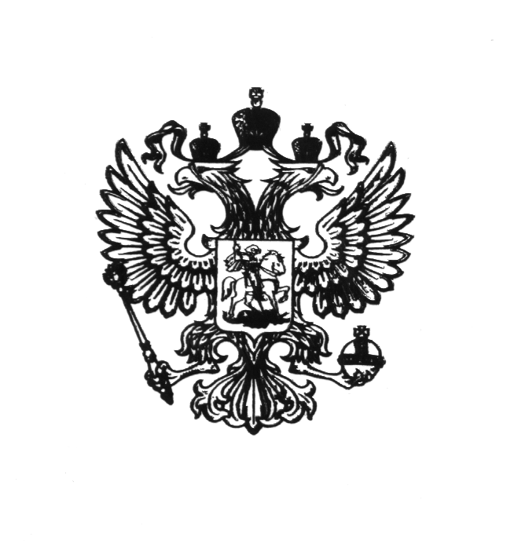

ГЛАВА АДМИНИСТРАЦИИ ГОРОДА БАЙКОНУР

ПОСТАНОВЛЕНИЕ
12 марта 2024 г. № 91

О внесении изменений
в постановление Главы
администрации города Байконур
от 28 июля 2021 г. № 351

На основании Соглашения между Российской Федерацией и Республикой Казахстан о статусе города Байконур, порядке формирования и статусе его органов исполнительной власти от 23 декабря 1995 г.
ПОСТАНОВЛЯЮ:
- Внести в постановление Главы администрации города Байконур от 28 июля 2021 г. № 351 «О ежегодном конкурсе «Оазис Байконура» (с изменениями) (далее – Постановление) следующие изменения:
  - Преамбулу Постановления изложить в следующей редакции:
«На основании Соглашения между Российской Федерацией и Республикой Казахстан о статусе города Байконур, порядке формирования и статусе его органов исполнительной власти от 23 декабря 1995 г., в целях улучшения внешнего облика города Байконур и стимулирования инициативных граждан, принимающих активное участие в работе по благоустройству и озеленению придомовых территорий,».
  - Приложение 2 к Постановлению изложить в редакции согласно приложению к настоящему постановлению.
- Аппарату Главы администрации города Байконур в установленные сроки организовать опубликование настоящего постановления в газете «Байконур» и на официальном сайте администрации города Байконур www.baikonuradm.ru.
3. Контроль за исполнением настоящего постановления оставляю за собой.

Глава администрации К.Д. Бусыгин

